raksisrettleiing PPU - planleggingsdokument frå høgskulen i volda
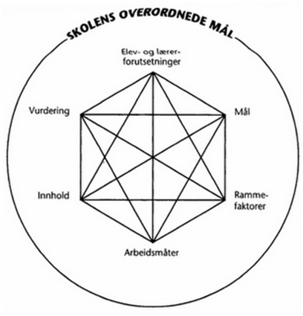
Student:_______________________________________________________
Rettleiar: ______________________________________________________
Time:_________________________________________________________
Deltakarføresetnader. Kva føresetnader har elevane for å lære? | Tenk gjennom:  • Kva kan elevane frå før og korleis kan eg få kunnskap om dette? (omgrepsforståing, praktiske ferdigheiter o.l)  • Kva er elevane interesserte i sin kvardag?  • Korleis kan eg knyte innhaldet til noko elevane kjenner til og interesserer seg for?  • Kva føresetnader har elevane for å jobbe konsentrert over tid? (alder, motivasjon, åtferdsregulering klassemiljø, individuell kapasitet) Kva kan eg gjere for å tilrettelegge for maks konsentrasjon/arbeidsro?

Rammefaktorar. Kva kan hindre eller fremje undervisningskvalitet? | Tenk gjennom:  • Overgang mellom aktivitetar. Elevane veit kva dei skal gjere og det er ein tydeleg plan for timen.  • Elevane er organiserte på en hensiktsmessig måte ut frå antall og fysisk rom.  • Korleis kan eg sikre at eg har ekstra oppgåver for elevar som arbeider raskt?  • Kva hjelpemiddel/utstyr treng eg og elevane for å gjennomføre timen?
Læringsmål. Formulerast ut frå kompetansemål og synleggjer kva elevane skal sitte igjen med av kunnskapar og ferdigheiter etter at undervisninga er gjennomført. | Tenk gjennom:  • Korleis kan eg grunngje og tydeleggjere læringsmåla for timen?  • Korleis kan eg vise samanhengar i fagstoffet?  • Korleis kan eg hjelpe elevane til å skilje mellom kjerneelement og mindre sentrale element i fagstoffet?  • Korleis kan eg grunngje val av arbeidsmåtar ut frå læringsmåla?
Innhald. Kva fagelement og kunnskap vil du legge vekt på i undervisningsøkta? | Tenk gjennom:  • Kva er det viktig at elevane lærer  • Kva opplevast som nyttig og relevant for dei?  • Korleis kan eg sikre at elevane får ei “rik” forståing av fagstoffet?  • Korleis kan eg tilrettelegge for dialog i klasserommet og skape rom for mange innfallsvinklar og perspektiv?

Arbeidsmåtar. Korleis legg vi til rette for læring gjennom didaktisk variasjon? | Tenk gjennom:  • Kva slags aktivitetar skal elevane gjere i timen og kva rekkefølge skal desse ha?  • Korleis kan eg sikre god variasjon i arbeidsmåtar?  • Kvifor er det viktig at elevane jobbar på denne måten? (argumenter og tenk ut frå innhald, motivasjon og strategisk læring)  • Kva betyding har dei valde aktivitetane for klassa sitt sosiale klima? (samarbeid, tryggleik o.l)
Vurdering. Korleis gi eleven tilbakemelding om måloppnåing, framdrift og strategisk plan for vidare læring? | Tenk gjennom:  • Korleis vil du finne ut i kva grad elevane har nådd måla?  • Korleis vil du kommunisere grad av måloppnåing til elevane?  • Korleis kan du formulere tydelege vurderingskriterier for elevane? (Kva er viktig og sentralt, og kva kjenneteiknar høg og lav måloppnåing)?  • Korleis kan du sikre at eleven har forstått tilbakemeldingane du gir?  • Korleis kan du utnytte “feilsvar” i undervisninga?
Kva ønsker du særskilt rettleiing i? (vel gjerne ut eit eller fleire fokusområde frå planleggingsdokumentet)

